*TAREAS DE DASE*

***Profesores:***

*Israel Pavelek*

*Sandra Patricia Tejerina*

***Alumno:***

*Joaquin Alejandro Viani*

***ACTIVIDAD 1***

Simular la respuesta en frecuencia de un amplificador (emisor común)

Primer paso: Armar el circuito equivalente del amplificador

El primer paso, es hacer el circuito de polarización típico para el transistor bipolar BC547B que mantiene el punto de reposo estático estabilizado respecto a las variaciones de temperatura

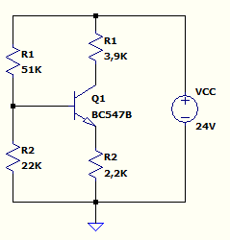

Segundo paso: Analizar los resultados

Para obtener las tensiones y corrientes por el dispositivo se deberá realizar un análisis en corriente continua (.OP).

Como resultado de la simulación, se abre una ventana en formato (texto) que indica los valores de tensiones y corrientes en el circuito.

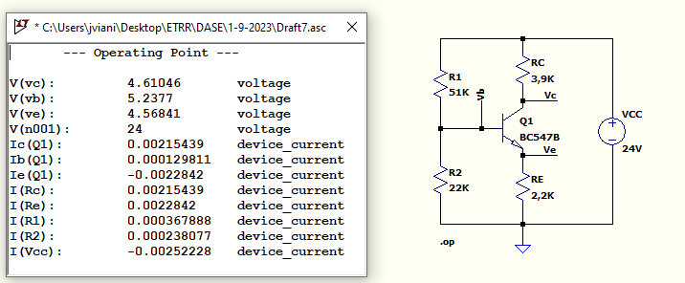

Tercer paso: Armado del amplificador (C1 Y CE)

En el esquemático del amplificador EC, el C1 (acople), permite aislar la corriente continua de polarización de la fuente de señal vs y de su resistencia interna Rs.

El capacitor CE (desacople) evita que la resistencia de emisor RE influya en el funcionamiento de alterna, y por lo tanto disminuya la ganancia del amplificador.

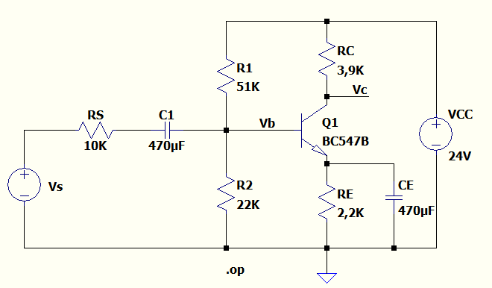

Cuarto paso: Comandos

Configuramos la fuente de señal Vs, en donde tiene una amplitud de 10 mV y una frecuencia de 5kHZ y colocaremos un comando para realizar un análisis en tiempo (.tran) con tiempo máximo de 0,2 ms, que corresponde a un periodo de la señal Vs(t) y un paso de tiempo de simulación de 5 µs.

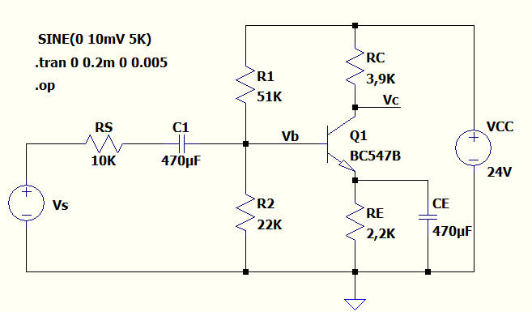

Quinto paso: Gráficos

Gráficos las corrientes tanto de la base, colector y del emisor

Grafico de la corriente en Base (IB)

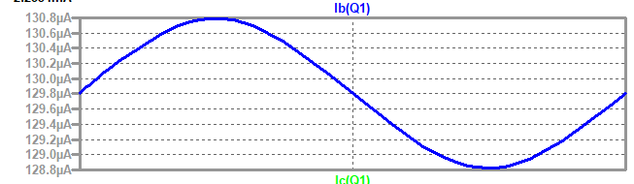

Gráfico de la corriente en el Colector (IC)

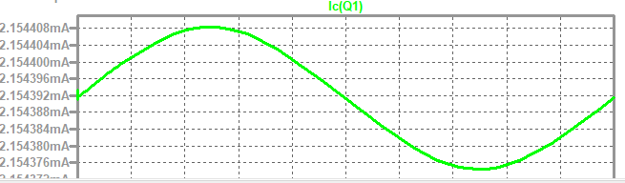

Gráfico de la corriente en el Emisor (IE)

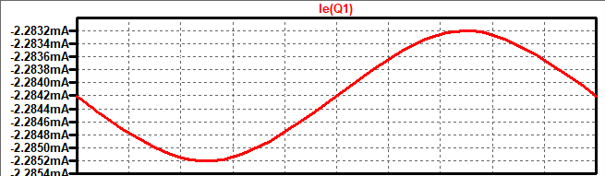

Sexto paso: Análisis en frecuencia

Para realizar un análisis en frecuencia del amplificador, realizamos el tipo de análisis AC (Analysis) tomando para la fuente de excitación vs(t) una amplitud contante.

Se selecciona para la fuente de señal vs(t) una amplitud de 10 mV, en tanto que se realizara un análisis en frecuencia en el rango 10 Hz – 100 MHZ tomando 50 puntos por década.

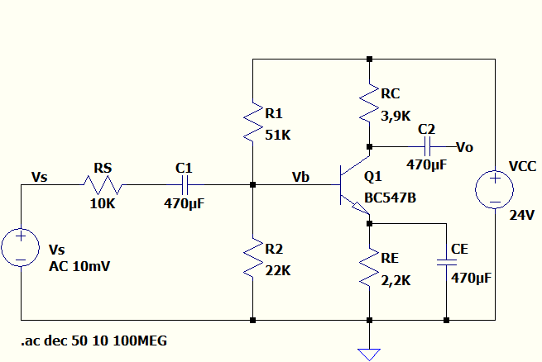

Al correr a la simulación deberemos ingresar la expresión de la ganancia de tensión como la relación V(vo)/V(vs). Para ello debemos utilizar la opción Plot Settings e ir Add Trace en donde escribimos la relación que queramos.

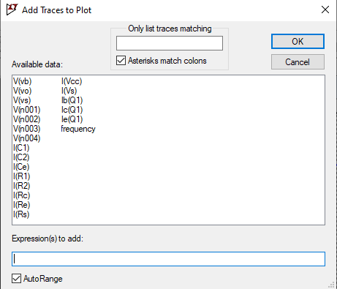

Sólo nos interesa el módulo haciendo clic con el botón derecho sobre el eje que representa la fase se abre una ventana en la cual podemos indicar que no grafique la fase seleccionando (Don´t plot pase)

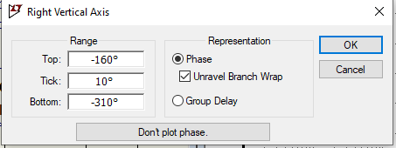

Deseamos que la escala del módulo de la ganancia de tensión sea expresada en escala lineal hacemos clic con el botón derecho en el eje vertical izquierdo Seleccionamos la opción Linear. Representando el módulo de la ganancia de tensión en escala lineal.

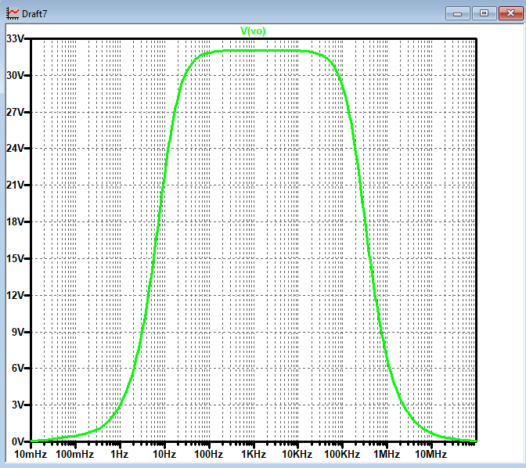

***ACTIVIDAD 2***

Realizar el módulo hibrido del EC (Emisor común) y ver su frecuencia.

Primer paso: Buscar el punto Q:

Para realizar un análisis del circuito equivalente de parámetros h, tenemos que obtener el punto de reposo Q y para ello se realiza un análisis. op

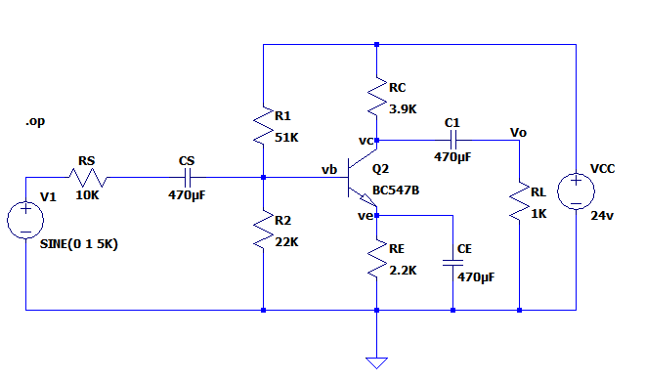

Al simularlo nos aparecerá una tabla que muestra los resultados que necesitamos:

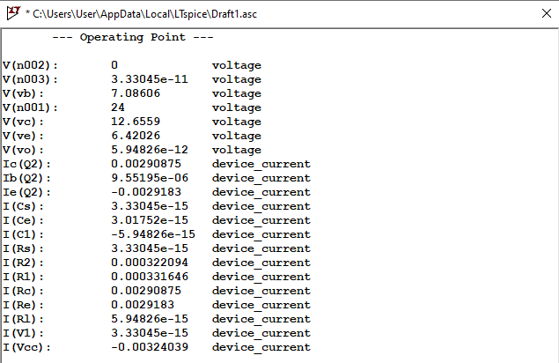

Luego de analizarlo, buscamos la hoja de datos del transistor que usamos y desde el manual buscamos los valores de hfe, hoe, hre, hie.

Una vez obtenidos estos valores, se puede construir el circuito equivalente para realizar la simulación. Es importante como se debe seleccionar y colocar los valores de los parámetros para caracterizar las fuentes controladas del modelo equivalente.

Segundo paso: Fuentes controladas de tensión

haciendo clic en el icono de símbolos de componentes de la barra de herramientas y seleccionando “e” como se muestra a continuación:

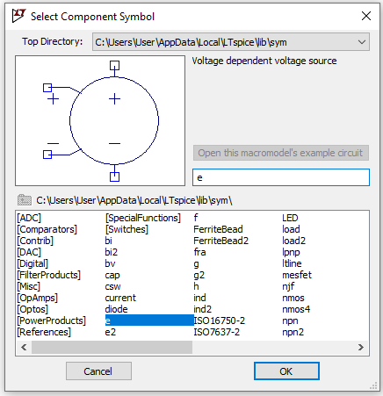  
Para configurar el componente se coloca las definiciones de los nodos y valores de acuerdo a la sintaxis. Los nombres de los nodos los definirá el programa de acuerdo a las conexiones del circuito.

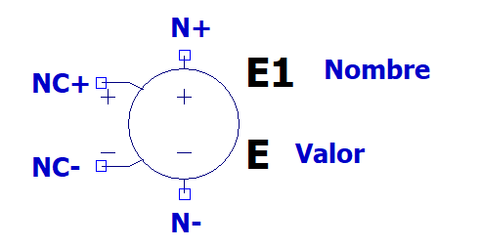  
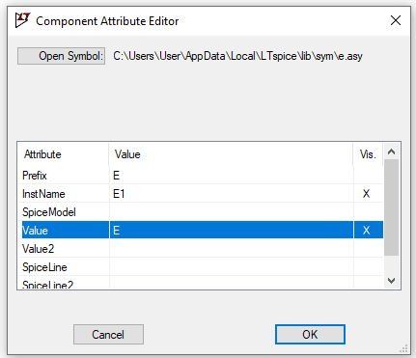  
La fuente de tensión controlada por tensión denominada “e2” en la librería de componentes posee las mismas características y solo difiere en el sentido de la tensión asignada a los nodos NC+ y NC-,

Tercer paso: Fuentes controladas de corriente

Para la fuente de corriente dependiente de corriente procedemos del mismo modo. De la librería de componentes seleccionamos “f”. Para la configuración de este, se abre una ventana que permite ingresar los datos determinados por la sintaxis de SPICE.

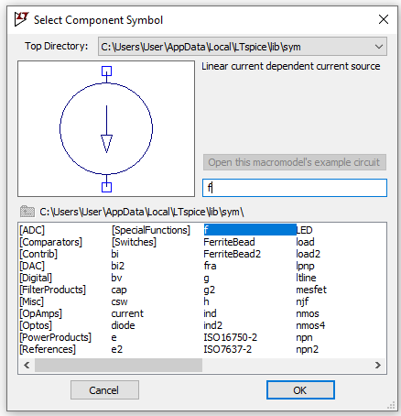  
Para la configuración de este, tenemos:

“InstName” = Nombre de la fuente de corriente

“Value” = Nombre de la fuente de tensión auxilia

“Value2” = Ganancia

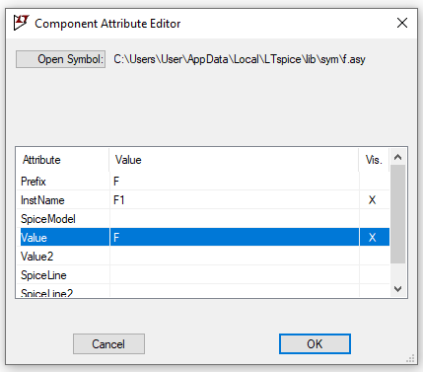  
Cuarto paso: circuito equivalente de parámetros h

Ya tenemos los componentes necesarios para armar el circuito hibrido de EC (emisor común) y tenemos los valores de cada componente.

RB = R1//R2 = 15369Ω, Hie = 2KΩ, Roa = 1/hoe = 50KΩ

A la frecuencia de trabajo se supone que las reactancias capacitivas son despreciables

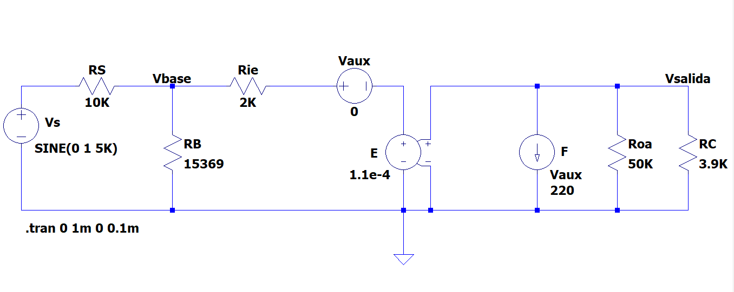

Simulamos al circuito y gráficos los 2 puntos (Vbase) y (Vsalida) y obtenemos esto:

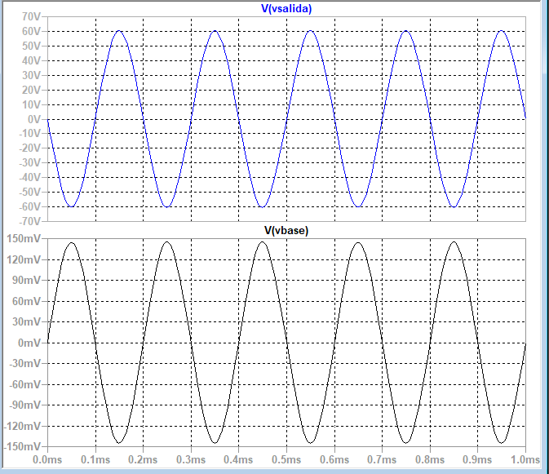  
Para obtener la ganancia de tensión es utilizando la función de transferencia en pequeña señal (.TF). Con este análisis se devuelve como resultado de la simulación la ganancia de pequeña señal respecto a la fuente de señal, la impedancia de entrada y la impedancia de salida

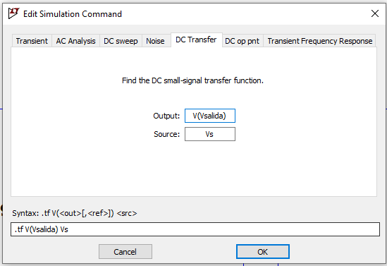  
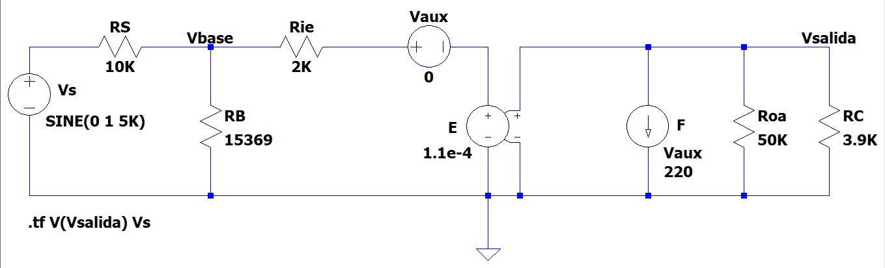  
Se ha cambiado el tipo de análisis a .TF (Función de transferencia). Para este tipo de análisis debe identificarse la tensión de salida (Output) y la fuente de entrada (Source). En este caso V (Vsalida) y Vs, respectivamente

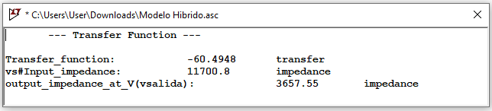

***ACTIVIDAD 3***

Armar un componente (puente de diodos)

Primer paso: Crear el puente de diodos

Primero, es crear un nuevo esquemático en ltspice en donde armamos 4 diodos del modelo 1N4007

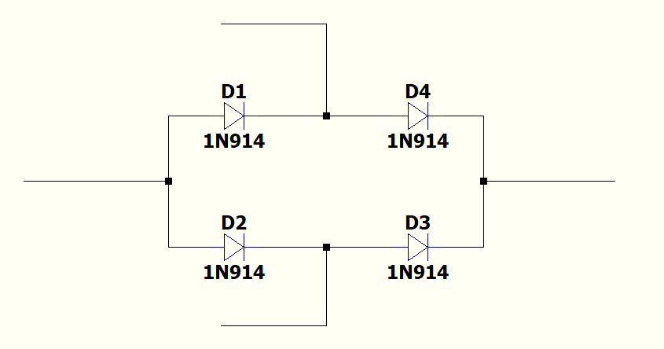

Segundo paso: Nombrar sus pines

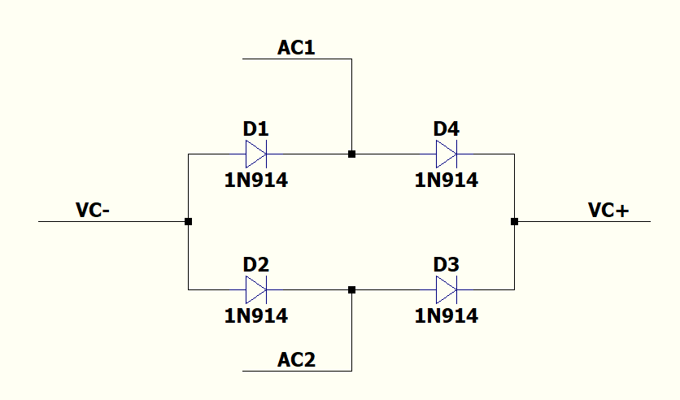

Tercer paso: SPICE netlist

Abrimos en el ltspice en “view” y la opción Spice netlist

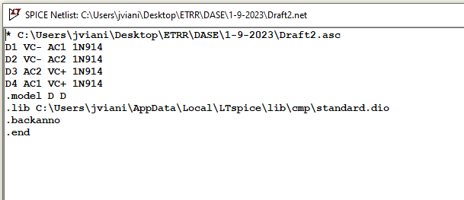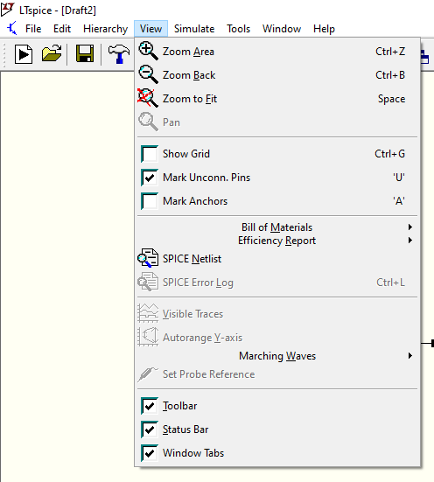

Copiamos los datos que nos aparece para utilizarlo luego, menos la primera línea y luego escribimos (en un block de notas con los datos que tomamos) escribimos en la primera línea “SUBCKT puente_1” y luego escribimos los nombres que pusimos: “SUBCKT puente_1 AC1 AC2 VC+ VC-“

Cuarto paso: Nuevo símbolo

Nos vamos a Ltspice y vamos a “File” y presionamos “New symbol” y dibujamos la estructura y le colocamos los pines (AC1, AC2, VC+ y VC-) en orden.

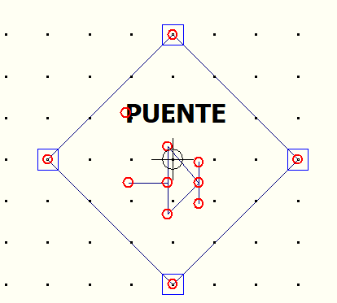

VC-

VC+

AC2

AC1

Y lo guardamos como documentos>LTspiceXVII>lib>sym

En el block de notas donde anotamos los datos, vamos a escribir a lado de “.end” puente_1

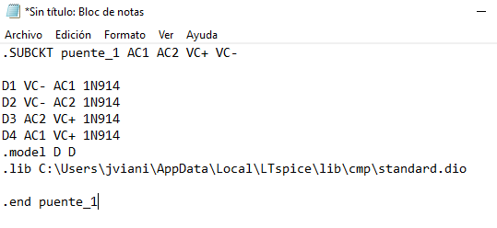

Y lo guardamos en Disco local>Usuarios>canov>documentos>Ltspice>lib>sub y antes de guardar, hay que cambiar el nombre del archivo como puente_1.lib

Quinto paso: Editar atributos

Tendremos que editar los atributos dando click derecho al fondo>atrributes>edit atrributes

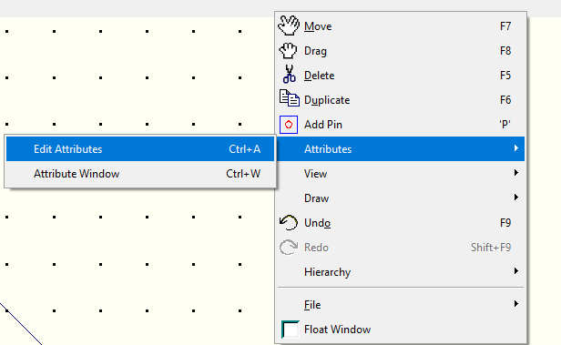

Y completamos los atributos:

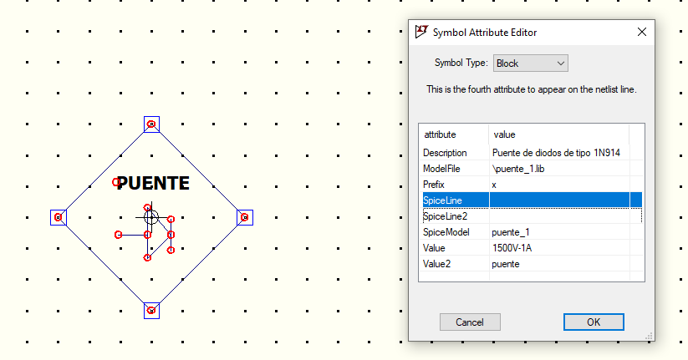

Y ya estaría hecho el componente creado.